大阪湾や河川敷等におけるごみの組成調査結果について

１．目的及び業務概要

　大阪府内における河川ごみ等の実態把握を目的とし、府内10箇所でごみ組成調査を実施した。

２．調査日及び調査地点

**表-１　ごみの組成調査概要**



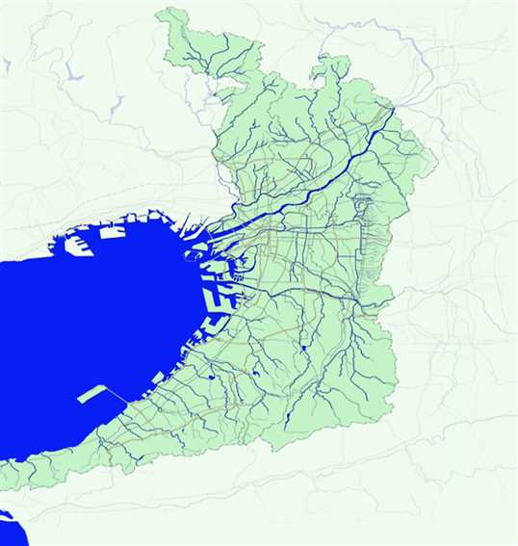

淀川

(5)

(7)

(1)

(4)

(3)

(9)

(8)

(2)

(6)

大和川

(10)

**図-１　組成調査箇所位置図**

３．ごみの回収状況等写真

　○港湾の清掃業務(１)(２)　写真左：回収作業　写真右：ごみの引き上げ状況

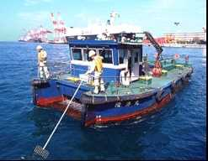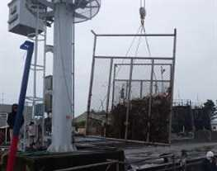

○河川水面の清掃業務(3)　写真左：網場（河川内の浮遊ごみを集める施設）写真右：回収状況

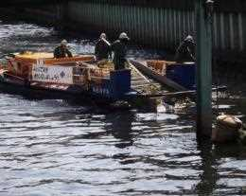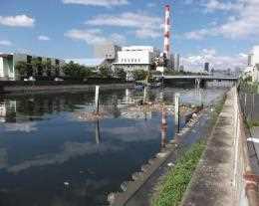

　○河川のオイルフェンスの滞留状況(4)

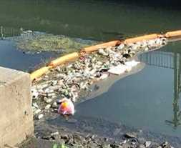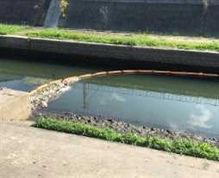

　○スクリーンのごみの滞留状況(5)(6)

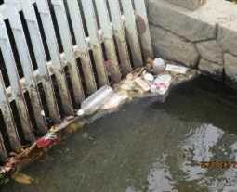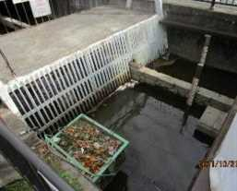

　　○河川敷のごみの散乱状況(7)(8)(9)

写真左：河川敷に落ちているごみ　写真右：灌木に引っかかったごみ（ごみの花）

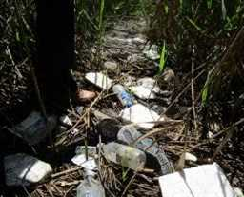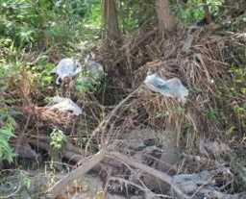

　　○海岸のごみの漂着状況(10)

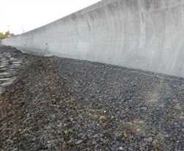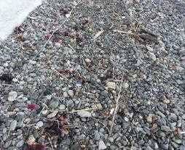

３．調査方法

・調査地点で回収されたごみの中で、長さ2.5cm以上のごみを調査対象として回収する。

・回収したごみを環境省指定の分類表に基づいて分類し、個数、重量、容積を調査する。

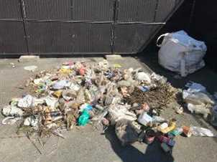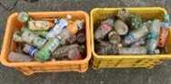

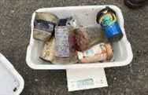

写真左：ごみの回収状況　写真右：分別したごみの個数、重量、容積の調査状況



**図-２　組成調査用のデータシート**

４．調査結果

　　府内10箇所のごみ組成調査結果は以下のとおり。

**表-２ ごみの組成調査結果（容量ベース）**



・自然物とは、主に流木(径10㎝以上又は長さ1m以上のもの)や灌木(径10㎝未満かつ長さ1ｍ未満のもの)等をいう。

　なお、環境省の様式上、流木の個数はカウントし、灌木の個数はカウントしないこととされている。

・岬町淡輪付近の海岸については、直近で環境省がH30年度に同地点を調査しており、昨年度は府も調査を実施している。

**４－１　港湾の清掃業務で回収するごみの組成調査**

　　　堺泉北港湾区域を管理する**「大阪府清港会」**、大阪市港湾区域を管理する**「大阪市清港会」**にて、

清掃船が回収するごみを対象に組成調査を実施した。

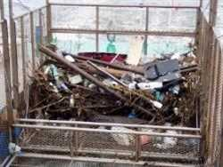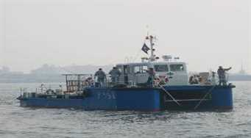

　　　　　　 大阪府清港会の清掃船 　　回収されたごみ

（１）分類別の組成、人工物の組成

　　・大阪府清港会では、自然物の容量別でみると、9月（6,076L）はごみ全体の84％、12月（4,771L）

は73％を占め、2季ともに人工物より多くなった。大阪市清港会でも2季の平均が約74％となり、

同様の結果となった。

・人工物の大分類でみると、2箇所ともに「プラスチック・発泡類」が容量別の割合で最も高く、大阪府

清港会の9月（916.5 L）が最大で76％を占めていた。

　 ・2季で比較すると、大阪府清港会では12月のごみの容量は少なくなったが、人工物の容量でみると、9

月（1203.2L）から12月（1,758.4L）で約1.5倍増加した。また、「プラスチック・発泡類」の容量は9月（916.5L）から12月（1,235.9L）で約1.3倍増加したが、人工物の中での割合（9月：76％　12月：70％）を見ると、2季で大きな変化は見られなかった。

　　・大阪市清港会では、ごみの容量と「プラスチック・発泡類」の容量に大きな違いは見られなかったが、人

工物の中での「プラスチック・発泡類」の割合（9月：52％　12月：66％）は12月が少し増加した。

**表-３　2分類別の組成表（港湾の清掃業務）**

**泉北港**



※

※

※

※

※自然物のうち「灌木」については、環境省の様式上、重量と容量のみを計測することとされているため、個数はカウントしていない。「流木」については重量、容積、個数全てを計測している。

**表-４ 人工物の大分類別の組成表（港湾の清掃業務）**



（２）プラスチック・発泡類の組成

・「容器包装」、「製品」、「漁具」の3項目で分類すると、2箇所ともに「容器包装」が容量別の割合で最も高く、大阪府清港会の9月が最大で61％を占めていた。

　　・分類別の容量で見ると、2箇所ともにポリ袋が多く、大阪府清港会の12月（488.6L）が最大で、食品容器包装やごみ袋等が「プラスチック・発泡類」の40%を占めていた。また、容器類（調味料容器等）やその他プラスチック（苗木ポッド、生活雑貨、土嚢袋、マスク）など、陸域で発生するごみも多く見られた。

**○大阪府清港会**

**表-５ プラスチック・発泡スチロール類の分類別組成（大阪府清港会）**



※

※

　※その他漁具のうち「発泡スチロールの破片」は、環境省の様式上、重量と容量のみを計測することとされているため、個数はカウントしていない。

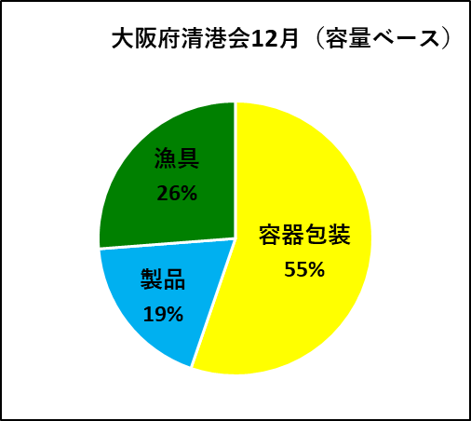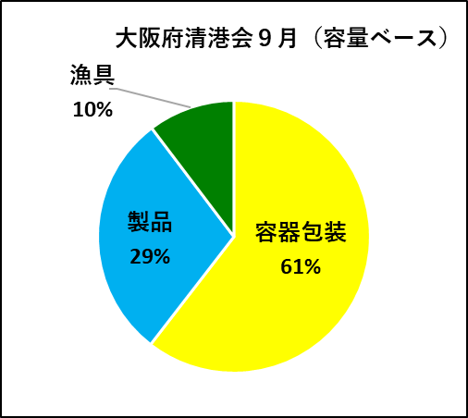

**○大阪市清港会**

**表-６ プラスチック・発泡スチロール類の分類別組成（大阪市清港会）**



※

※

　※その他漁具のうち「発泡スチロールの破片」は、環境省の様式上、重量と容量のみを計測することとされているため、個数はカウントしていない。

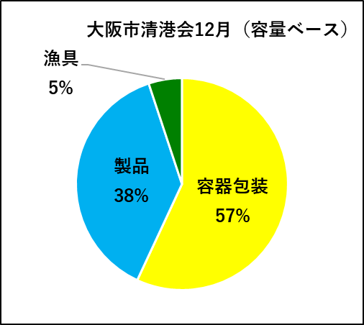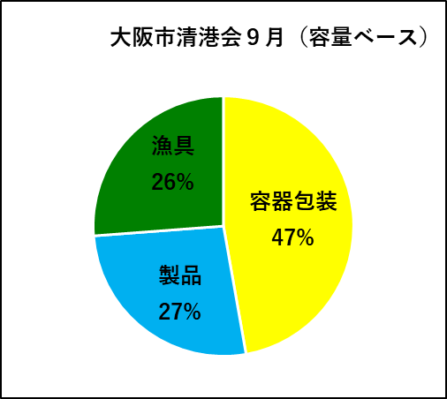

**４－２　河川水面の清掃業務で回収するごみの組成調査**

大阪市内等を流れる寝屋川、第二寝屋川に浮遊しているごみの実態を調査するため、河川管理者の

委託業者が清掃船で回収したごみを対象に組成調査を実施した。

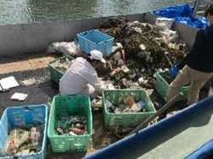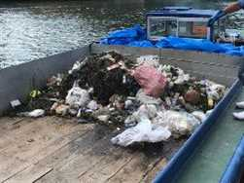

　　回収されたごみ　　　　　　　　　　　　　組成調査状況

（１）分類別の組成、人工物の組成

・自然物の容量別でみると、9月（843.4L）はごみ全体の78％、12月（357.3L）は50％を占め、

　　　自然物の容量が約60％減少した。

・人工物の大分類でみると、2季ともに「プラスチック・発泡類」が容量別の割合で最も高く、9月（205.5L）

が最大で84％を占めていた。

　　・2季で比較すると、12月のごみの容量は少なくなったが、人工物の容量でみると、9月（244.5L）

から12月（352.6L）で約1.４倍増加した。また、「プラスチック・発泡類」の容量も9月（205.5L）から12月（287.4L）で約1.4倍増加したが、人工物の中での割合（9月：84％　12月：82％）は2季で大きな変化は見られなかった。

**表-７　2分類別の組成表（河川水面の清掃業務）**



※

※

※自然物のうち「灌木」については、環境省の様式上、重量と容量のみを計測することとされているため、

個数はカウントしていない。「流木」については重量、容積、個数全てを計測している。

**表-８ 人工物の大分類別の組成表（河川水面の清掃業務）**



（２）プラスチック・発泡類の組成

・「容器包装」、「製品」、「漁具」の3項目で分類すると、2季ともに「容器包装」が容量別の割合で最も

高く、9月に回収した「プラスチック・発泡類」は、ほぼ全てが容器包装だった。

　　・分類別の容量でみると、9月は飲料用ボトル（108.2L）が最も多く、「プラスチック・発泡類」の53％を占めていた。12月は容器類（113.5L）が最も多く、39％を占めていた。

**表-９ プラスチック・発泡類の分類別組成（河川水面の清掃業務）**



※

※

※その他漁具のうち「発泡スチロールの破片」は、環境省の様式上、重量と容量のみを計測することとされているため、個数はカウントしていない。

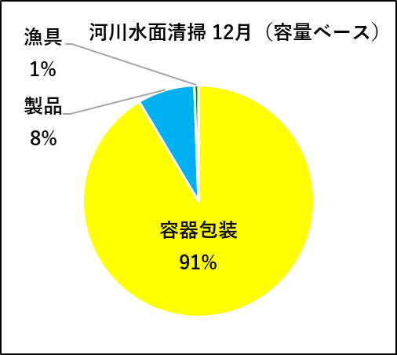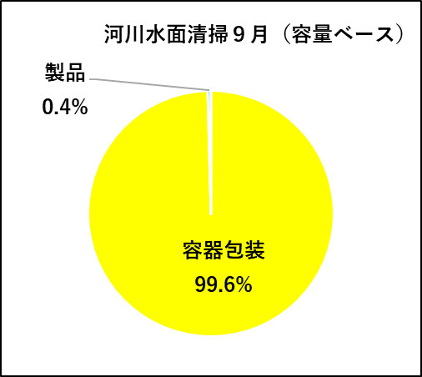

**４－３　河川のオイルフェンスに滞留するごみの組成調査**

　 　恩智川（加納東緑地公園付近）のオイルフェンスに掛かったごみを対象に組成調査を実施した。

回収時期による違いを確認するため、9月上旬に回収したごみを業者が調査し、9月下旬に回収

したごみを府が調査した。

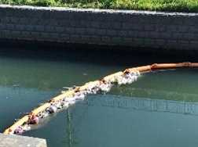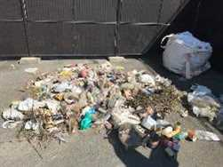

オイルフェンスの状況　　　　　　　 　　　　回収されたごみ

（１）分類別の組成、人工物の組成

・業者が調査したごみ山は、自然物の容量別で58.5Lとなり、ごみ全体の11％しかなかった。

府が調査したごみ山は、ごみ全体の62％を占め、枯れた葦やツル等が多くみられた。

・人工物の大分類でみると、2季ともに「プラスチック・発泡類」が容量別の割合で最も高く、9月下旬

（201.5L）が最大で81％を占めていた。

　　・回収時期で比較すると、9月下旬の方がごみの容量が多くなったが、人工物の容量は約44％減少し、「プ

ラスチック・発泡類」の容量も約30％減る結果となった。

**表-10　2分類別の組成表（オイルフェンス）**



※

※

※自然物のうち「灌木」については、環境省の様式上、重量と容量のみを計測することとされているため、

個数はカウントしていない。「流木」については重量、容積、個数全てを計測している。

**表-11　人工物の組成表（オイルフェンス）**



（２）プラスチック・発泡類の組成

・「容器包装」、「製品」、「漁具」の3項目で分類すると、各々ともに「容器包装」が容量別の割合で最も

高く、「プラスチック・発泡類」のほぼ全てが容器包装だった。

　　・分類別の容量でみると、各々ともに飲料用ボトルが最も多く、「プラスチック・発泡類」の40%を占めていた。また、ポリ袋や容器類（調味料容器等）などのごみも多く見られた。

**表-12 プラスチック・発泡スチロール類の分類別組成（オイルフェンス）**



※

※

※その他漁具のうち「発泡スチロールの破片」は、環境省の様式上、重量と容量のみを計測することとされている

ため、個数はカウントしていない。

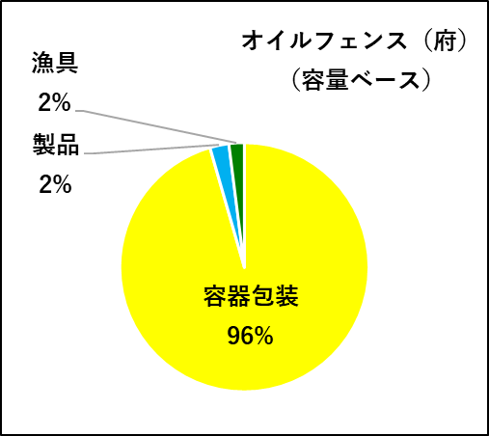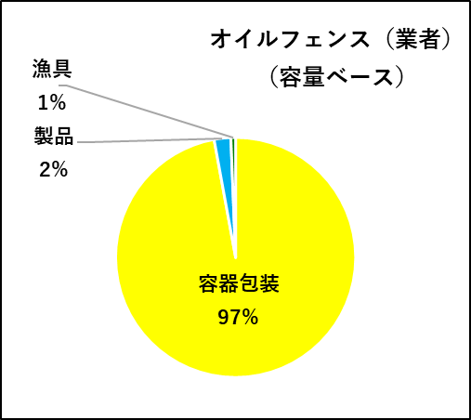

**４－４　上水道施設等の管理業務で回収するごみの組成調査**

　　　磯島取水場のスクリーン（淀川水系）、長瀬川スクリーン（大和川水系）に溜まったごみの実態を調査するため、管理者が陸に引き上げたごみを対象とし、10月に組成調査を実施した。

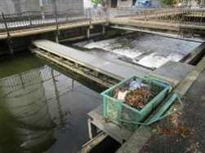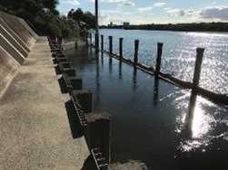

　　　　　　　　磯島取水場のスクリーン　　　　　　　　　 長瀬川スクリーン

（１）分類別の組成、人工物の組成

・ 自然物の容量別でみると、磯島取水場（2,212.8L）はごみ全体の75％、長瀬川スクリーン（2,155.5L）

は85％を占め、2箇所ともに人工物より多くなった。

・人工物の大分類でみると、２箇所ともに「プラスチック・発泡類」が容量別の割合で最も高く、長瀬

川スクリーン（345.6L）が最大で89％を占めていた。

**表-13　2分類別の組成表（磯島取水場、長瀬川スクリーン）**



※

※

　※自然物のうち「灌木」については、環境省の様式上、重量と容量のみを計測することとされているため、

個数はカウントしていない。「流木」については重量、容積、個数全てを計測している。

**表-14　人工物の組成表（磯島取水場、長瀬川スクリーン）**



（２）プラスチック・発泡類の組成

・「容器包装」、「製品」、「漁具」の3項目で分類すると、２箇所ともに「容器包装」が容量別の割合で最も高く、長瀬川スクリーンが最大で82％を占めていた。

　　・分類別の容量でみると、2箇所ともにポリ袋が最も多く、長瀬川スクリーン（180.2L）が最大で、食品の容器包装やごみ袋等が「プラスチック・発泡類」の52%を占めていた。また、容器類（調味料容器等）やその他プラスチック（たばこの吸い殻、苗木ポッド、マスク）など、陸域で発生するごみも多く見られた。

**表-15 プラスチック・発泡類の分類別組成（磯島取水場、長瀬川スクリーン）**

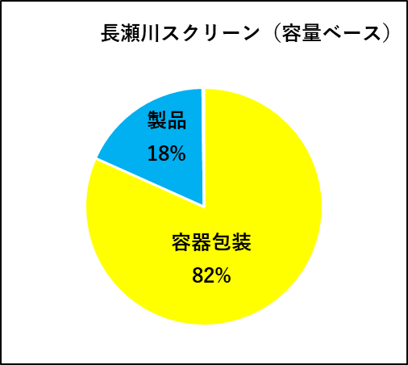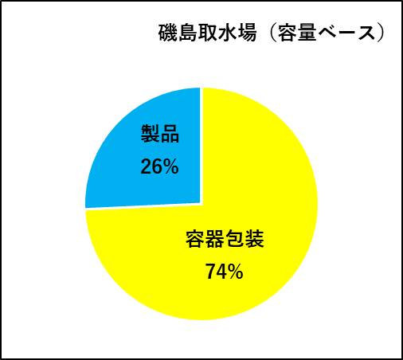



**４－５　河川敷の散乱ごみの組成調査**

淀川、大和川、恩智川流域内の地域団体等が清掃活動を行っている地点にて、河川延長100ｍ×幅20ｍのエリアに落ちているごみを対象とし、10月に組成調査を実施した。

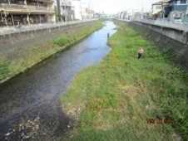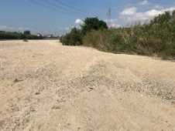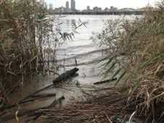

淀川調査地点　　　　　　　　　　大和川調査地点　　　　　　　　　恩智川調査地点

（１）分類別の組成、人工物の組成

・自然物の容量別でみると、淀川（45.2L）はごみ全体の11％、大和川（62.1L）は13％しかなく、

ごみ全体の約90％が人工物だった。一方、恩智川（31.1L）については41％が自然物となり、

人工物の方が多くなった。

・人工物の大分類でみると、３箇所ともに「プラスチック・発泡類」が容量別の割合で最も高く、淀川

（278.2L）が最大で78％を占めていた。

　　 ・ごみの容量、「プラスチック・発泡類」の容量について3河川で比較すると、大和川（ごみの容量：

482.1L、「プラスチック・発泡類」の容量：286.7L）が最も多い結果となった。川沿いに生えている灌木等に引っ掛かっている劣化したポリ袋などのごみが多く見られたため、他の河川よりごみの容量が多くなったと考えられる。

**表-16　2分類別の組成表（淀川、大和川、恩智川）**



※

※

※

※自然物のうち「灌木」については、環境省の様式上、重量と容量のみを計測することとされているため、個数はカウントしていない。「流木」については重量、容積、個数全てを計測している。

**表-17　人工物の組成表（淀川、大和川、恩智川）**



（２）プラスチック・発泡類の組成

・「容器包装」、「製品」、「漁具」の3項目で分類すると、３箇所ともに「容器包装」が容量別の割合で最も高く、恩智川が最大で84％を占めていた。

　　・分類別の容量でみると、３箇所ともにポリ袋の数が最も多く、大和川（111.6L）が最大で、レジ袋が「プラスチック・発泡類」の51％を占めていた。分類別の個数でもポリ袋が最も多い結果となった。

**表-18 プラスチック・発泡類の分類別組成（淀川、大和川、恩智川）**



※

※その他漁具のうち「発泡スチロールの破片」は、環境省の様式上、重量と容量のみを計測することとされている

ため、個数はカウントしていない。

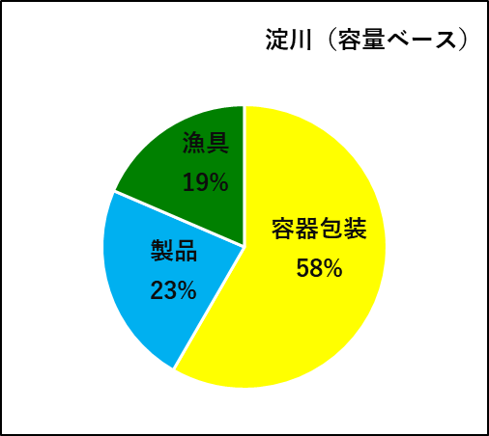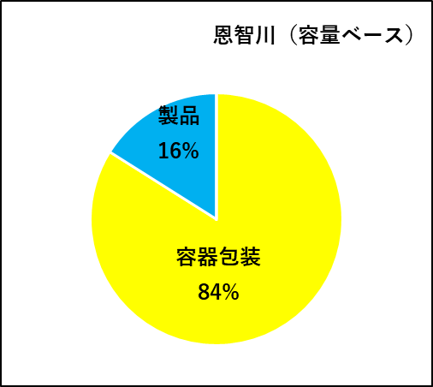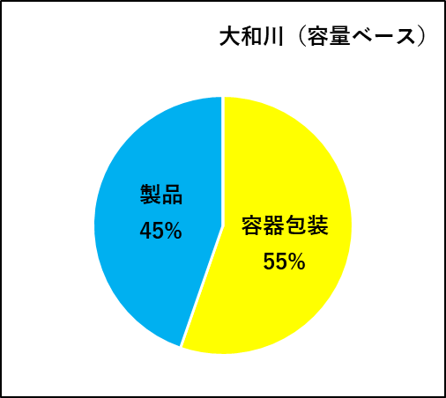

**４－６　海岸漂着ごみの組成調査**

泉南郡岬町の海岸にて、汀線（海水面と海浜の境界線）方向の幅50ｍ、海岸汀線から堤防までの間を調査範囲とし、12月に組成調査を実施した。当該地点は大阪府がR２、環境省がH30に組成調査を実施しており、経年変化を併せて確認した。

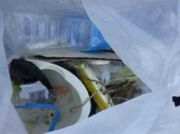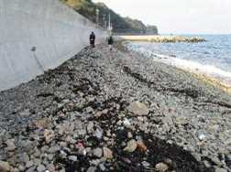

　　　　　　　　　　調　査　地　点　　　　　　　　　　　　　 回収されたごみ

（１）分類別の組成、人工物の組成

・自然物の容量別でみると、357.9Lは92％を占めており、過去2回の調査の中でも最も高い割合と

なった。

・人工物の大分類でみると、「プラスチック・発泡類」が容量別の割合で最も高く、65％を占めていた。

**表-19　2分類別の組成表（岬町）**



※

※

※

※自然物のうち「灌木」については、環境省の様式上、重量と容量のみを計測することとされているため、個数はカウントしていない。「流木」については重量、容積、個数全てを計測している。

**表-20　人工物の組成表（岬町）**



②プラスチック・発泡類の組成

・「容器包装」、「製品」、「漁具」の3項目で分類すると、「容器包装」が容量別の割合で最も高く、今年度の調査が最大で50％を占めていた。

　　・分類別の容量で見ると、「その他プラスチック」が最も多く、たばこの吸い殻や硬質プラスチック板、

　　　マスクなどのごみが見られた。また、ポリ袋や飲料用ボトルなど陸域で発生するごみも多く見られた。

**表-21 プラスチック・発泡類の分類別組成（岬町）**



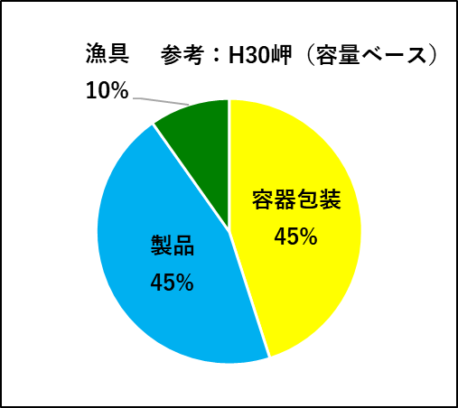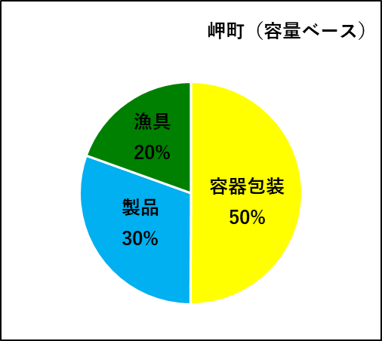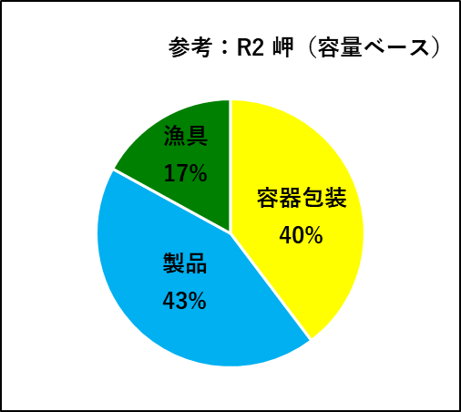

５．主なプラスチックごみの写真

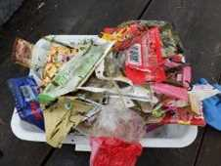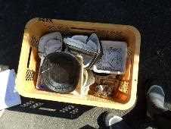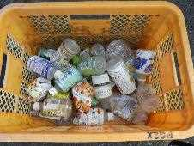

　　　　 ペットボトル　　　　　　　　　　　 容 器 類　　　　　　　　　　　 　食 品 容 器 包 装

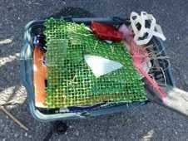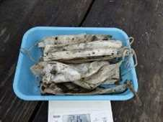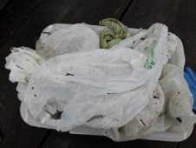

レジ袋　　　　　　　　　　その他プラスチック　　　　　　　　　　マスク